 | 长春光华荣昌汽车部件有限公司  9-3号厂房退租申请 | 裁  决 | 编 制 | 审 核 | 批 准
 | 长春光华荣昌汽车部件有限公司  9-3号厂房退租申请 | 裁  决 | 庄严
报告 ☑申请 □ 通知 |  | 意  见
制作日期 | 2024年05月16日 | 意  见
实行日期 | 2024年05月16日 | 意  见
长春经济技术开发区管委会：
长春光华荣昌汽车部件有限公司于2020年1月正式入驻长春经济技术开发区专用车园区9-3厂房，签订《投资协议（编号：2019022）》、《厂房租赁合同》，2023年签订《补充协议》；
现因厂房地址距离解放主机厂物流距离较远，从而产生大量运输成本，已造成公司经营成本压力，结合公司业务情况，为保证公司持续运营，降低运营成本，正好六、七月份淡季来临，适合搬迁，现正式提出厂房退租申请。
2023-2024年物流费用统计
序号 | 分类 | 营业收入（万元） | 物流运费（万元） | 备注
1 | 2023年1-12月 | 2705.71 | 55.18 | 10公里内可节省36.8万
2 | 2024年1-4月 | 3134.63 | 53.06 | 10公里内可节省35万，  预计全年可节省80万元
合计 |  | 5840.33 | 108.24
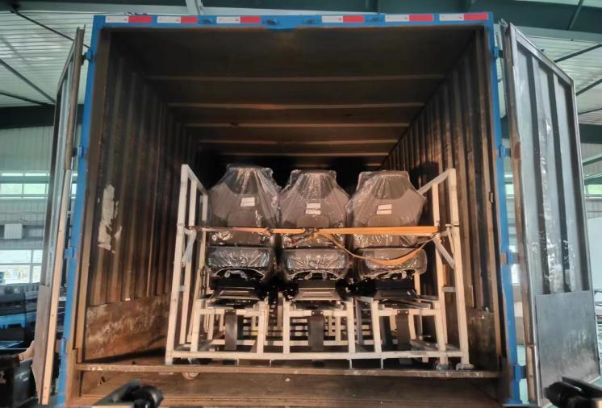
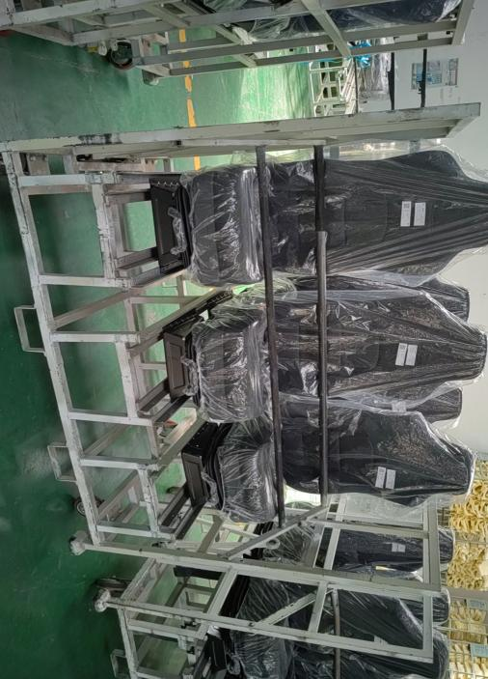

特此请示，批复为盼！
长春光华荣昌汽车部件有限公司
2024年05月16日
A4(210×297)  NO/1-1

